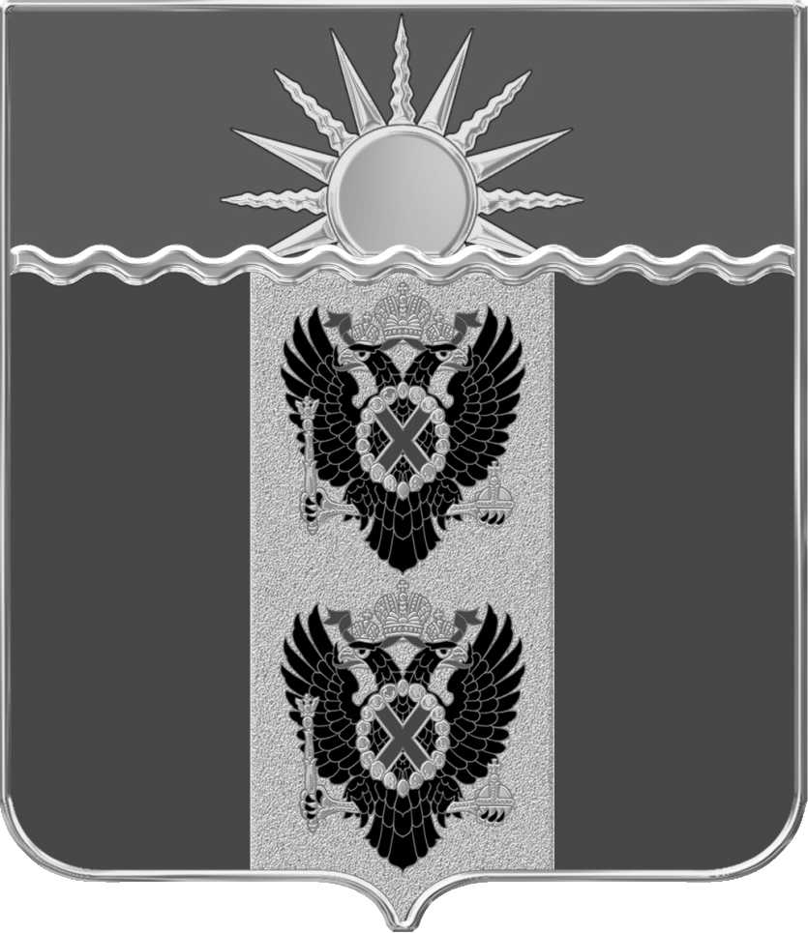
СОБРАНИЕ МУНИЦИПАЛЬНОГО ОБРАЗОВАНИЯ
«МАКАРОВСКИЙ ГОРОДСКОЙ ОКРУГ»
Сахалинской области
2023-2028 гг.

П Р О Т О К О Л

итогового заседания рабочей группы по организации и проведению публичных слушаний по проекту муниципального правового акта «О внесении изменений и дополнений в Устав муниципального образования «Макаровский городской округ» Сахалинской области»

03.10.2024 г. Макаров
Время проведения: 09.30 часов
Место проведения:
ул. 50 лет Октября,32, 1-й этаж,
малый зал администрации МО
«Макаровский городской округ»

Присутствовали: рабочая группа – Муслимова Г.В. – председатель Собрания муниципального образования «Макаровский городской округ», руководитель рабочей группы, Поляков В.А. – заместитель председателя Собрания муниципального образования «Макаровский городской округ», Исмаилов Ш.А. – председатель постоянной комиссии Собрания муниципального образования «Макаровский городской округ» по вопросам социальной сферы, Бороздин С.А. - депутат Собрания муниципального образования «Макаровский городской округ».
Фертиков С.А. – мэр муниципального образования «Макаровский городской округ», Плохотнюк Т.В. – директор МКУ «Управление делами» муниципального образования «Макаровский городской округ», Пимкина А.Н. – и.о. руководителя финансового управления муниципального образования «Макаровский городской округ», Полякова И.Н. – начальник юридического отдела МКУ «Управление делами» муниципального образования «Макаровский городской округ», Стрелкова А.В. – председатель Контрольно-счетного органа муниципального образования «Макаровский городской округ», Терешкина Е.Ю. – советник аппарата Собрания муниципального образования «Макаровский городской округ».
Приглашены и присутствуют: Сидорчук Т.А. – вице-мэр муниципального образования «Макаровский городской округ», Анцупова Е.Б. – инспектор Контрольно-счетного органа муниципального образования «Макаровский городской округ», Мустяца С.П. – депутат Собрания муниципального образования «Макаровский городской округ», Игракова К.В. – старший специалист аппарата Собрания муниципального образования «Макаровский городской округ», Шевцова А.Г. - корреспондент МБУ «Редакция газеты «Новая газета».

П О В Е С Т К А Д Н Я:

О рассмотрении поступивших в ходе публичных слушаний предложений по проекту муниципального правового акта «О внесении изменений и дополнений в Устав муниципального образования «Макаровский городской округ» Сахалинской области», принятого решением Собрания муниципального образования «Макаровский городской округ» от 29.08.2024 № 50.
Заседание рабочей группы, сформированной распоряжением Собрания муниципального образования «Макаровский городской округ» от 23.09.2024 № 28, открыл и вел председатель Собрания муниципального образования «Макаровский городской округ» - руководитель рабочей группы Муслимова Г.В.

Муслимова Г.В. – 29.08.2024 года Собранием муниципального образования «Макаровский городской округ» было принято решение № 50 «О проекте решения Собрания муниципального образования «Макаровский городской округ» «О внесении изменений и дополнений в Устав муниципального образования «Макаровский городской округ» Сахалинской области», которое опубликовано в сетевом издании «Новая газета» 02.09.2024. В течение 30 дней, установленных для проведения публичных слушаний по проекту решения, поступили предложения от аппарата Собрания муниципального образования «Макаровский городской округ» и Министерства юстиции Российской Федерации по Сахалинской области. Рабочая группа должна рассмотреть и обсудить данные предложения.

Терешкина Е.Ю. – в соответствии с Федеральным законом от 06.10.2003 № 131-ФЗ «Об общих принципах организации местного самоуправления в Российской Федерации», Федеральным закон от 22.07.2024 № 213-ФЗ «О внесении изменений в статьи 14 и 16 Федерального закона «Об общих принципах организации местного самоуправления в Российской Федерации», Федеральным законом от 13.07.2024 № 181-ФЗ «О внесении изменений в отдельные законодательные акты Российской Федерации», Федеральным законом от 13.07.2024 № 185-ФЗ «О внесении изменений в Федеральный закон «Об электроэнергетике» и отдельные законодательные акты Российской Федерации», Федеральным законом от 08.08.2024 № 232-ФЗ «О внесении изменений в отдельные законодательные акты Российской Федерации и признании утратившими силу отдельных законодательных актов (положений законодательных актов) Российской Федерации», Уставом муниципального образования «Макаровский городской округ» Сахалинской области, внести следующие изменения и дополнения:
№  п/п | Предлагаемые изменения и дополнения в Устав | Рекомендация рабочей группы
1. | Часть 1 статьи 7 «Вопросы местного значения городского округа» дополнить пунктом 46 следующего содержания:  «46) осуществление учета личных подсобных хозяйств, которые ведут граждане в соответствии с Федеральным законом от 7 июля 2003 года № 112-ФЗ «О личном подсобном хозяйстве», в похозяйственных книгах.»; | Согласиться
2. | Часть 5 статьи 9 «Осуществление органами местного самоуправления отдельных государственных полномочий» изложить в следующей редакции:  «5. Администрация городского округа и иные органы местного самоуправления несут ответственность за осуществление переданных полномочий Российской Федерации, полномочий Сахалинской области в пределах субвенций, предоставленных местному бюджету городского округа в целях финансового обеспечения осуществления соответствующих полномочий.»; | Согласиться
3. | В абзаце втором части 5 статьи 11 «Местный референдум» слова «территориальной комиссией» заменить словами «соответствующей комиссией референдума», слова «администрацией Сахалинской области» заменить словами «Правительства Сахалинской области»; | Согласиться
4. | В подпункте «а» пункта 2 части 6 статьи 31 «Депутат Собрания городского округа» слова «аппарате территориальной комиссии,» исключить; | Согласиться
5. | В подпункте «б» пункта 2 части 6 статьи 31 «Депутат Собрания городского округа» слова «аппарате территориальной комиссии,» и «(руководителя высшего исполнительного органа государственной власти субъекта Российской Федерации)» исключить; | Согласиться
6. | В подпункте «а» пункта 2 части 6 статьи 35 «Мэр городского округа» слова «аппарате территориальной комиссии,» исключить. | Согласиться
7. | В подпункте «б» пункта 2 части 6 статьи 35 «Мэр городского округа» слова «аппарате территориальной комиссии,» и «(руководителя высшего исполнительного органа государственной власти субъекта Российской Федерации)» исключить; | Согласиться
8. | В части 3 статьи 37 «Досрочное прекращение полномочий мэра городского округа» слова «(руководителя высшего исполнительного органа государственной власти Сахалинской области)» исключить; | Согласиться
9. | Часть 2 статьи 37.1 «Удаление мэра городского округа в отставку» дополнить пунктом 6 следующего содержания:  «6) систематическое недостижение показателей для оценки эффективности деятельности органов местного самоуправления.»; | Согласиться
10. | Часть 1 статьи 39 «Полномочия администрации городского округа» дополнить пунктом 26.14 следующего содержания:  «26.14) осуществляет учет личных подсобных хозяйств, которые ведут граждане в соответствии с Федеральным законом от 7 июля 2003 года № 112-ФЗ «О личном подсобном хозяйстве», в похозяйственных книгах.»; | Согласиться
11. | Часть 7.1 статьи 49.1 «Муниципальный служащий» изложить в следующей редакции:  «7.1. Муниципальный служащий, являющийся руководителем органа местного самоуправления, заместитель руководителя органа местного самоуправления в целях исключения конфликта интересов не могут представлять интересы муниципальных служащих в выборном профсоюзном органе данного органа местного самоуправления в период замещения ими соответствующей должности.»; | Согласиться
12. | В подпунктах «а» и «б» пункта 3 части 8 статьи 49.1 «Муниципальный служащий» слова «аппарате территориальной комиссии,» исключить; | Согласиться
13. | Пункт 4 части 8 статьи 49.1 «Муниципальный служащий» изложить в следующей редакции:  «4) быть поверенным или представителем по делам третьих лиц в органе местного самоуправления, в котором он замещает должность муниципальной службы либо который непосредственно подчинен или подконтролен ему, если иное не предусмотрено федеральными законами;»; | Согласиться
14. | Статью 52 «Владение, пользование и распоряжение муниципальным имуществом» дополнить частью 9 следующего содержания:  «9. Комитет по управлению муниципальной собственностью городского округа осуществляет передачу в безвозмездное владение и пользование объектов электросетевого хозяйства, находящихся в муниципальной собственности, системообразующей территориальной сетевой организации или территориальной сетевой организации, действующих в границах Сахалинской области, в случаях, порядке и на условиях, которые установлены законодательством Российской Федерации об электроэнергетике.»; | Согласиться
15. | Статью 68 «Ответственность органов местного самоуправления и должностных лиц местного самоуправления» дополнить частями 6.1 и 6.2 следующего содержания:  «6.1. Губернатор Сахалинской области вправе вынести предупреждение, объявить выговор мэру городского округа за ненадлежащее исполнение или неисполнение обязанностей по обеспечению осуществления органами местного самоуправления отдельных государственных полномочий, переданных органам местного самоуправления федеральными законами и (или) законами Сахалинской области.  6.2. Губернатор Сахалинской области вправе отрешить от должности мэра городского округа в случае, если в течение месяца со дня вынесения Губернатором Сахалинской области предупреждения, объявления выговора мэру городского округа в соответствии с частью 6.1 настоящей статьи мэром городского округа не были приняты в пределах своих полномочий меры по устранению причин, послуживших основанием для вынесения предупреждения, объявления выговора.». | Согласиться

Рассмотрев и обсудив поступившее предложение по проекту муниципального правового акта о внесении изменений и дополнений в Устав муниципального образования «Макаровский городской округ», принятого решением Собрания муниципального образования «Макаровский городской округ» от 29.08.2024 № 50, по результатам открытого голосования рабочая группа.

РЕШИЛА:

Предложить Собранию муниципального образования «Макаровский городской округ» при принятии решения «О внесении изменений и дополнений в Устав муниципального образования «Макаровский городской округ» учесть предлагаемые рекомендации рабочей группы.

Руководитель рабочей группы Г.В. Муслимова

